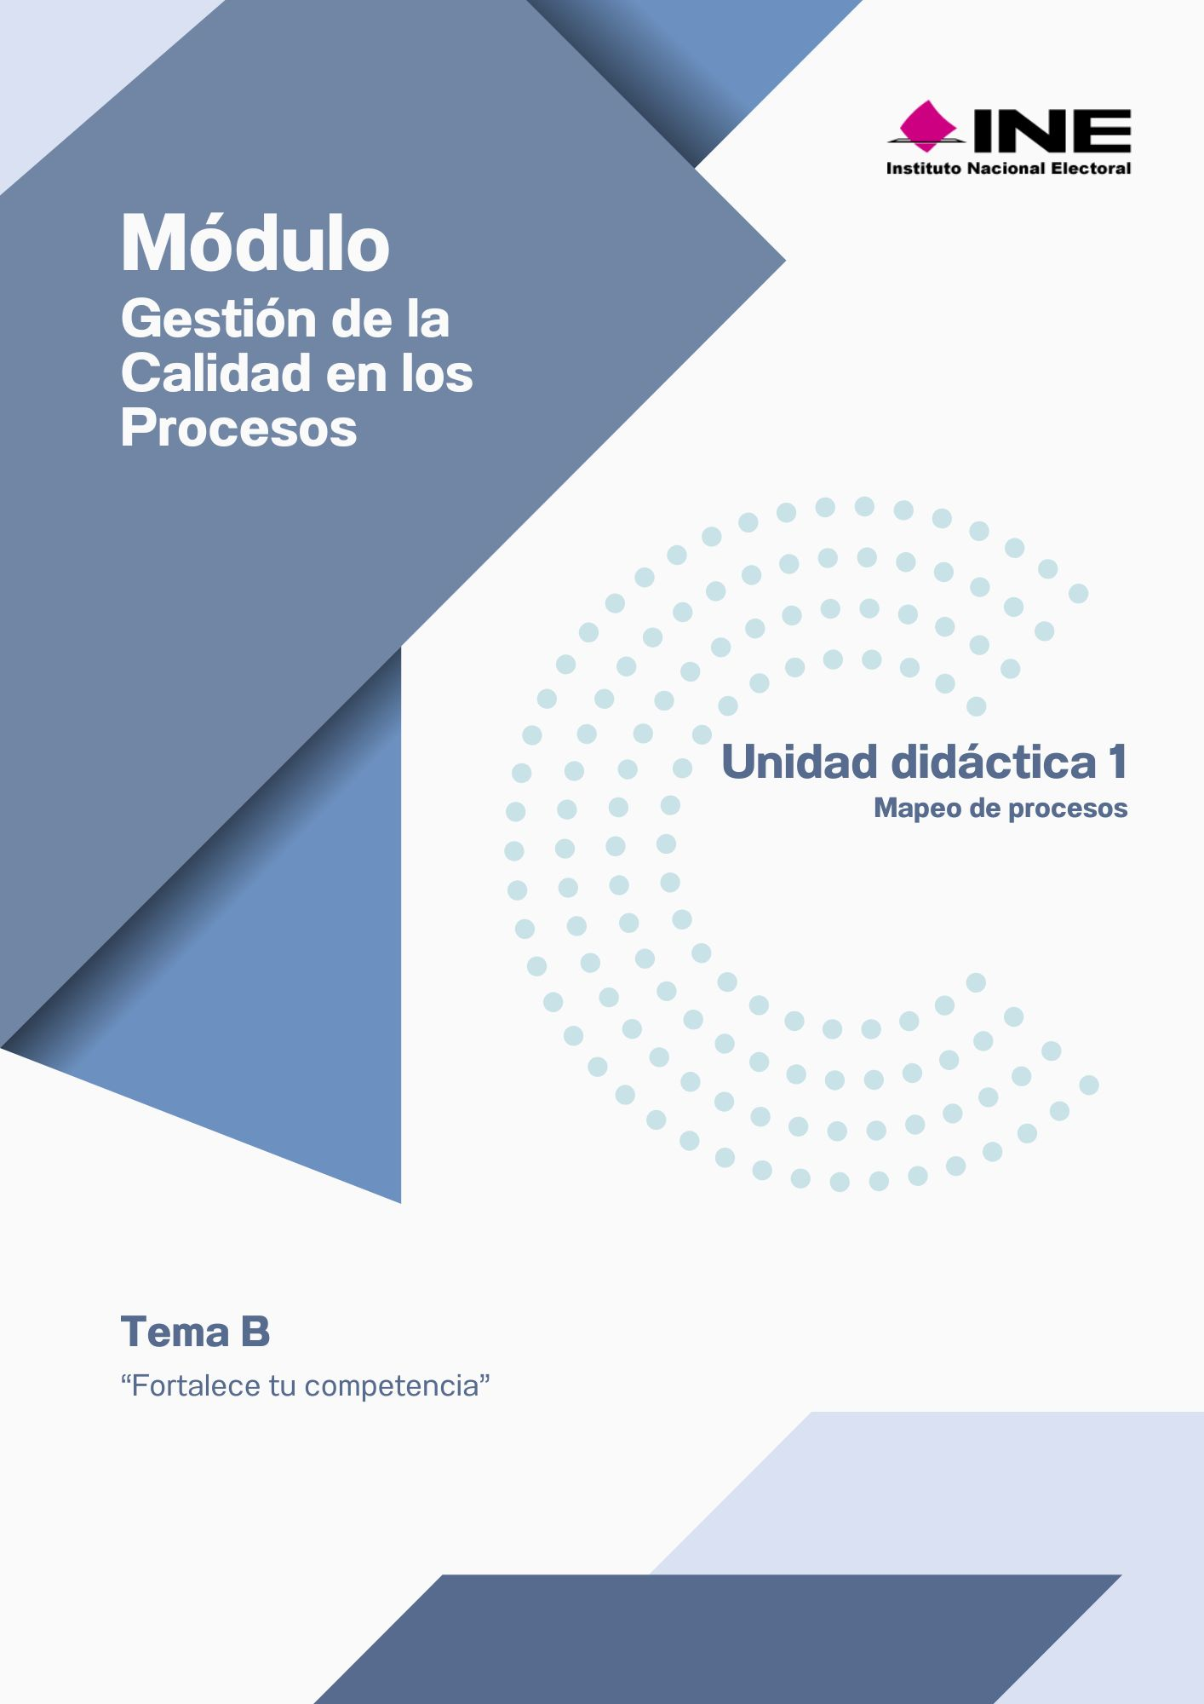


“Fortalece tu competencia”

Es momento de que continues construyendo el tema. Aplica tu conocimiento para que desarrolles nuevas habilidades relacionadas con el sistema de control de la Gestión por procesos, el enfoque de mejora continua y la serie de Normas ISO 9001:2015. Te invito a responder los siguientes planteamientos utilizando la tabla que se propone a continuación.

 | ¿Cómo se aplica en mi área de trabajo? | Oportunidad de mejora | ¿Qué indicador utilizaría para medir el cambio?
Sistema de Control de la Gestión por Procesos | (Ej: ¿Qué mecanismos existen para verificar que los procesos se están ejecutando correctamente?) | (Ej: ¿Hay algún proceso que no se mide o evalúa de forma regular?) | (Ej: Tiempo de respuesta, número de errores, nivel de satisfacción)
Enfoque de Mejora Continua | (Ej: ¿De qué manera documentamos y actuamos sobre los hallazgos de errores o ineficiencias?) | (Ej: ¿Qué proceso podría beneficiarse de un ciclo PDCA -Planificar, Hacer, Verificar, ¿Actuar-?) | (Ej: Reducción del tiempo del proceso en un 15%, disminución de quejas en un 10%)
Normas ISO 9001:2015 | (Ej: ¿Qué principios de calidad de la ISO 9001 se ven reflejados en las políticas o procedimientos de mi área?) | (Ej: ¿Qué elemento de la norma ej: gestión de riesgos, enfoque al cliente, ¿liderazgo) se podría fortalecer?) | (Ej: Porcentaje de cumplimiento de requisitos, resultados de auditorías internas)

